Γλώσσα Δ’ Τάξης

Παιδιά, στην τηλεδιάσκεψη κάναμε για τα επίθετα σε - ος, -η /- α, - ο.
Θυμόμαστε ότι τα επίθετα σε -ος, -η /- α, - ο κλίνονται έτσι:

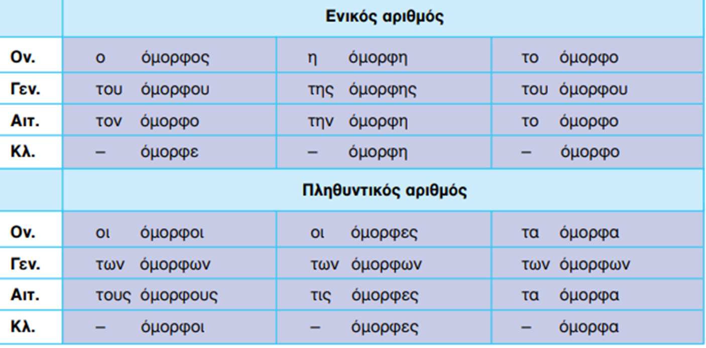

Με βάση τον παραπάνω πίνακα, να κλίνετε στο τετράδιό σας:

- Α) Το επίθετο « ο φρόνιμος » στο αρσενικό γένος στον ενικό και πληθυντικό αριθμό.
- Β) Το επίθετο « η γαλάζια » στο θηλυκό γένος στον ενικό και πληθυντικό αριθμό.
- Γ) Το επίθετο « το άνετο » στο ουδέτερο γένος στον ενικό και πληθυντικό αριθμό.

Μετοχές σε -οντας και –ώντας
Παιδιά, θυμόμαστε τη θεωρία για τις μετοχές σε -οντας και –ώντας που κάναμε στην τηλεδιάσκεψη.

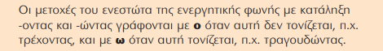
- Θυμόμαστε ότι (βιβλίο Γλώσσας, β΄ τεύχος, σελ. 91):

- Με βάση αυτά που είπαμε στην τηλεδιάσκεψη και τη θεωρία του βιβλίου, να κάνετε την άσκηση 2 στο Τετράδιο Εργασιών (λεπτό βιβλίο, β΄ τεύχος, σελ. 25).
- Όσοι δεν έχετε το Τετράδιο Εργασιών (λεπτό βιβλίο), μπορείτε να μπείτε στο Ιστολόγιο του Σχολείου, να πατήσετε στη Σελίδα « Ψηφιακά βιβλία Δημοτικού », Δ΄ τάξη και μετά Τετράδιο Εργασιών Μαθητή, β΄ τεύχος.

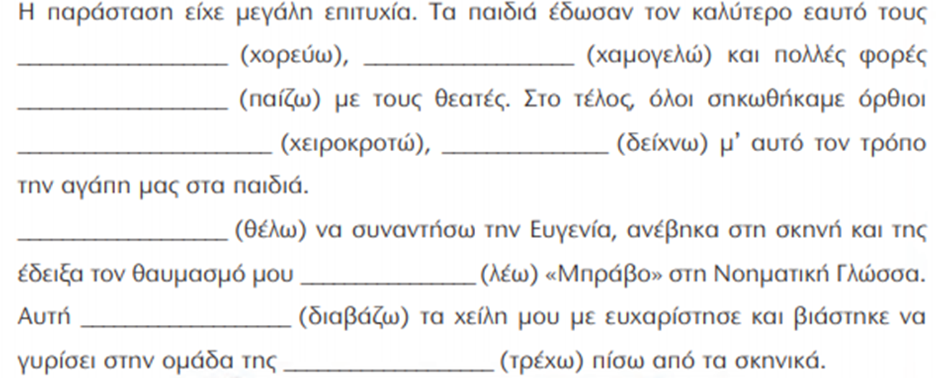
- Να συμπληρώσετε τις παρακάτω προτάσεις με τον κατάλληλο τύπο μετοχής:

